**MARDI 2 JUIN : DENOMBRER DES SYLLABES**

*Objectif : Identifier le nombre de syllabes dans un mot.*

*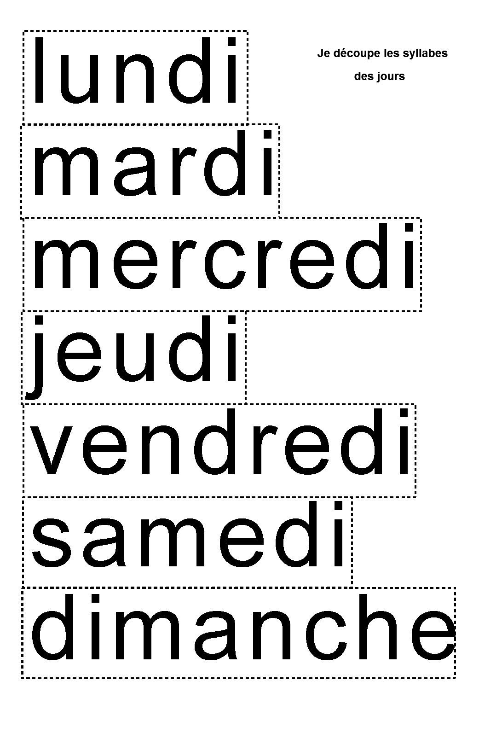Consigne : Je trace et je découpe les syllabes de chaque mot : les jours de la semaine.*

**JEUDI 4 JUIN : DISCRIMINER LES SONS VOYELLES**

*Objectif : Localiser la syllabe qui contient le son (i)*

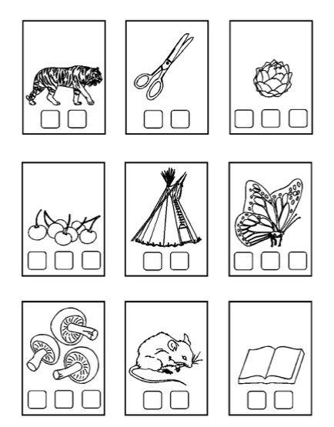Consigne : Fais une croix dans la case de la syllabe qui contient le son (i).

**VENDREDI 5 JUIN : DISCIMINER LES SONS VOYELLES**

*Objectif : Localiser le son (i) dans un mot*

**

**POUR ALLER PLUS LOIN :**

<http://classedeflorent.fr/accueil/jeux/phonologie/index.php>

<https://lesfondamentaux.reseau-canope.fr/discipline/langue-francaise/lecture/correspondance-sonvoyelle.html>